Criando Projeto na minha Organização dentro de Azure Devops Organizations:

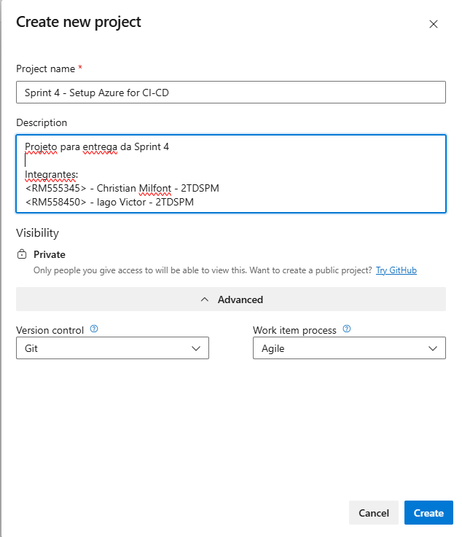

Vamos incluir o projeto dentro de uma pipeline, garantindo assim um deploy automático a cada commit realizado no repositório:

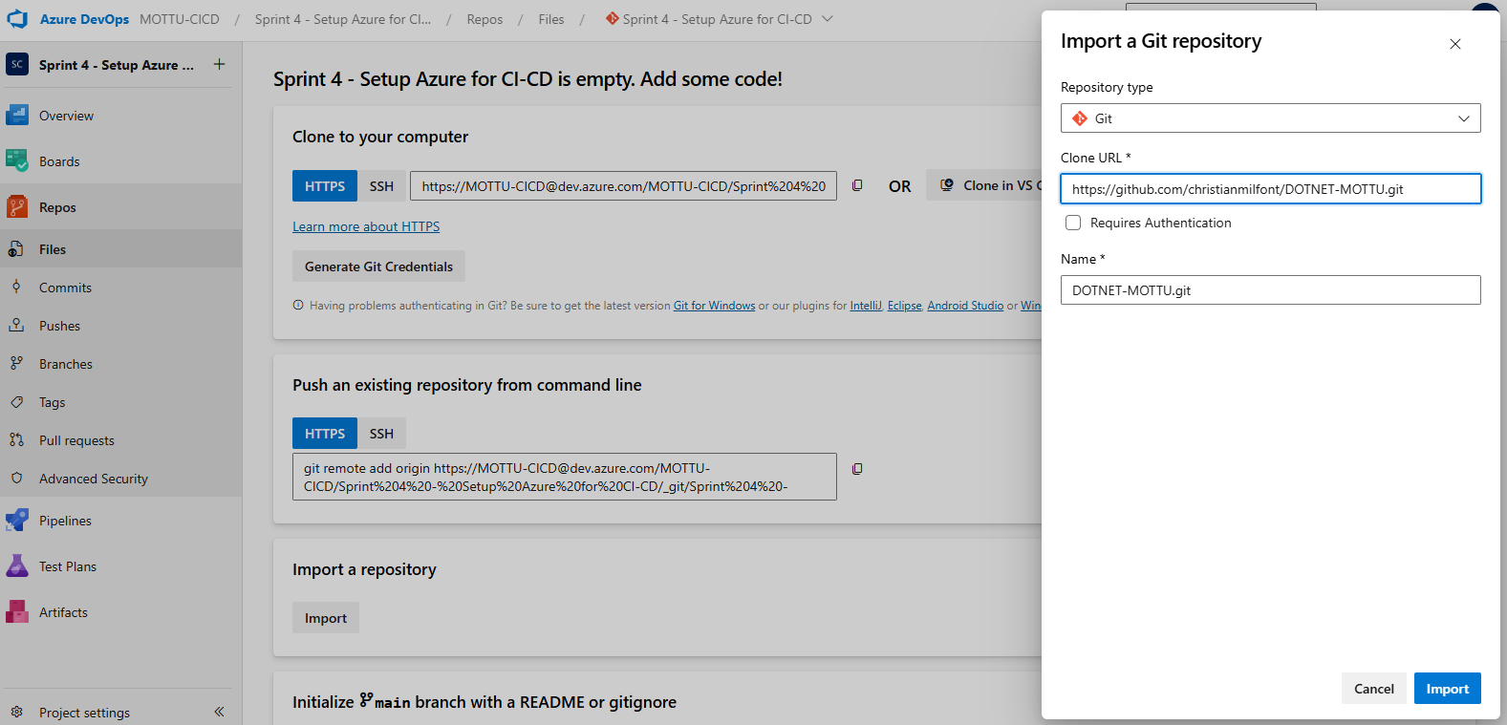

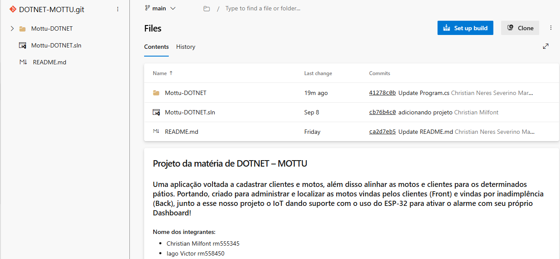

Agora criar uma Pipeline:

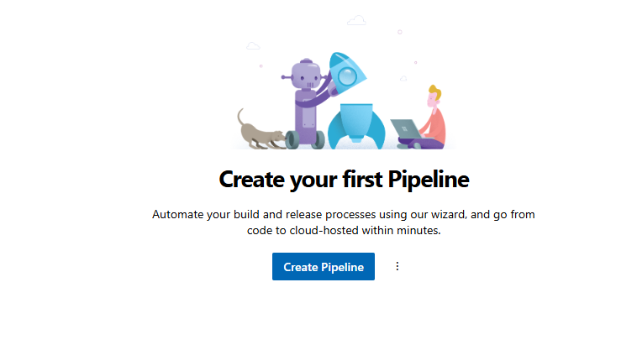



Usando o Editor clássico sem precisar de um YML:

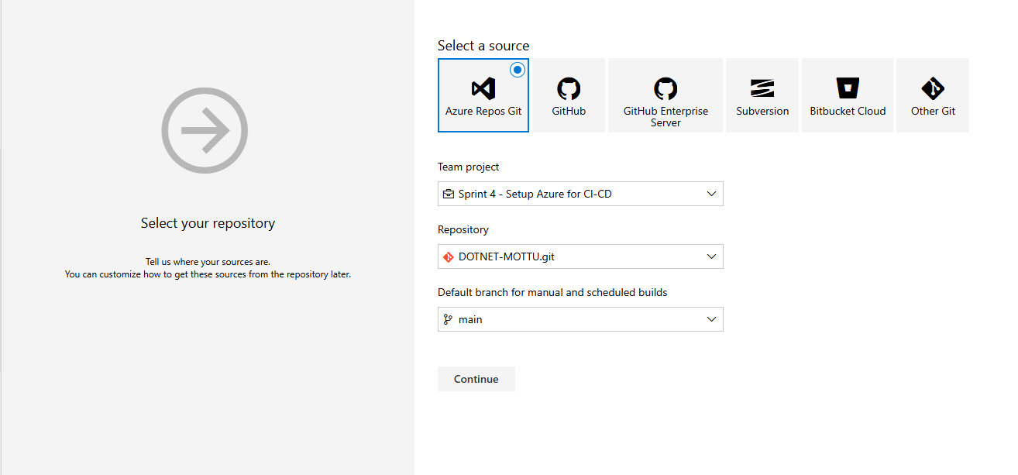

Utilizando o Ubuntu – latest pois utilizaremos o DockerFile para provisionar nossas imagens

